1. 设置root账户密码

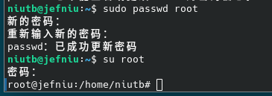

2. Debian12.5搭建WireGuard服务端 （没成功）

https://www.77bx.com/476.html
https://www.cnblogs.com/douzilink/p/18336451

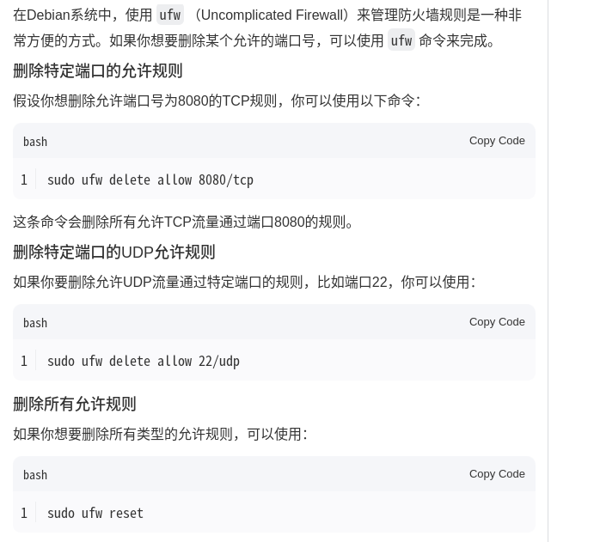

3. 设置DNS为 8.8.8.8
4. sudo apt install inxi 查看硬件配置， 此显卡不支持CUDA

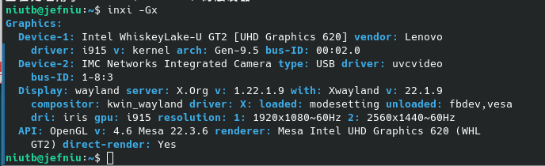
5. 在虚拟环境中创建虚拟人

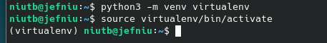

安装包时临时使用清华镜像
pip install some-package -i https://pypi.tuna.tsinghua.edu.cn/simple

COCO数据集 https://blog.csdn.net/qq_43275608/article/details/143244055

6. 下载安装SimHei.ttf字体，用于TensorFlow生成图表上的汉字

7. 安装 mullvad VPN:
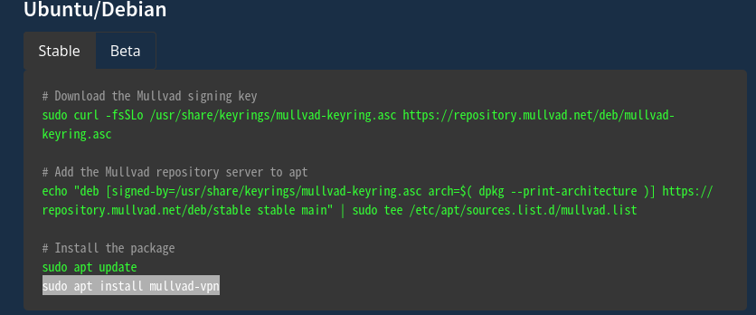
https://mullvad.net/en/download/vpn/linux



8.Surfshark VPN, installed.

9. 安装flatpak
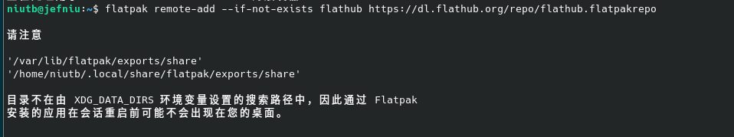
10. 使用UFW开放VPN端口

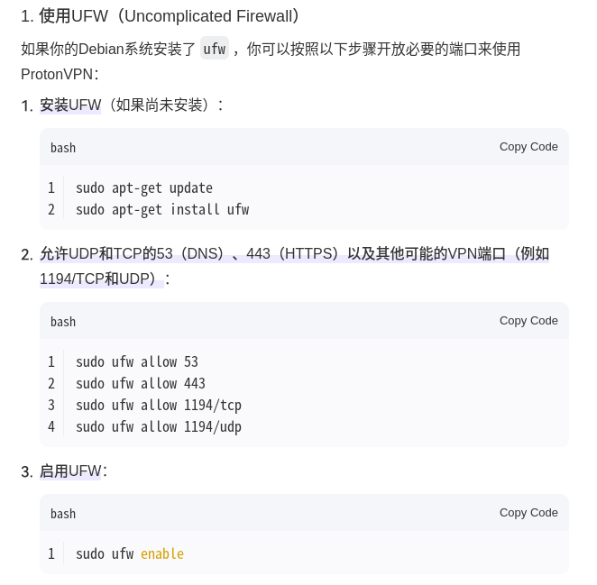
11. 安装Surfshark VPN,

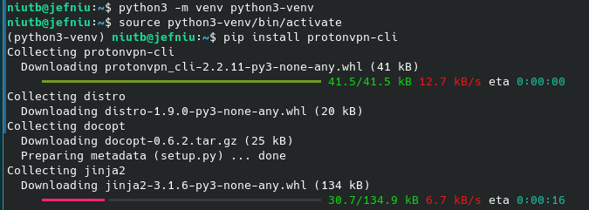
12. 安装protonvpn-cli

13. install proton vpn GUI
14. install rust

sudo apt install make build-essential curl

echo 'export RUSTUP_DIST_SERVER="https://rsproxy.cn"' >> ~/.bashrc
echo 'export RUSTUP_UPDATE_ROOT="https://rsproxy.cn/rustup"' >> ~/.bashrc
source ~/.bashrc
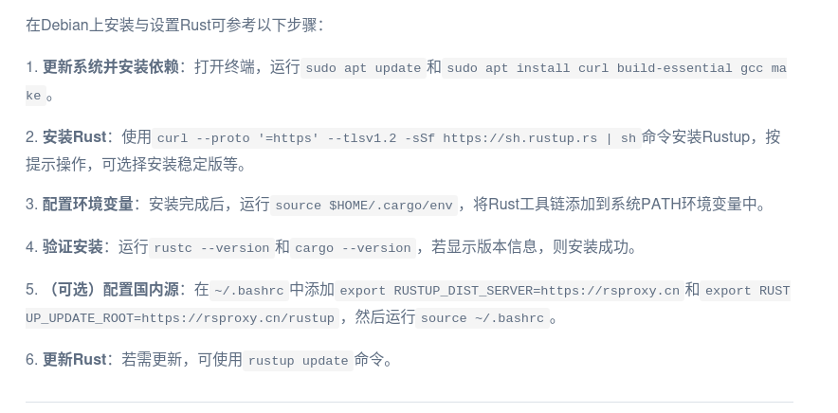
# 使用Rust中国镜像安装
https://blog.csdn.net/gitblog_00155/article/details/151637491

curl --proto '=https' --tlsv1.2 -sSf https://rsproxy.cn/rustup-init.sh | sh

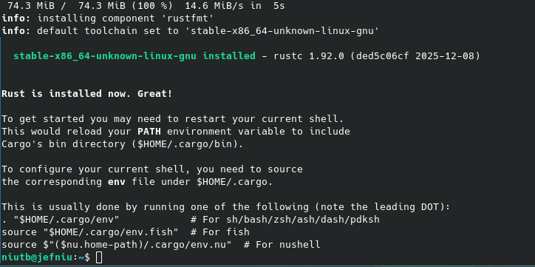

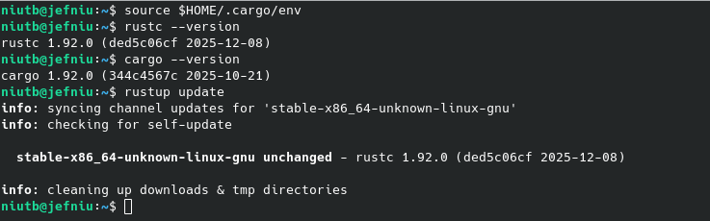
15. Rust中GUI库egui的简单应用指南

https://www.jb51.net/program/317659c4a.htm

16. 给Cargo这是国内镜像源

niutb@jefniu:~/.cargo$ ls
bin config.toml env registry
niutb@jefniu:~/.cargo$ cat config.toml
[source.crates-io]
replace-with = 'rsproxy-sparse'
[source.rsproxy]
registry = "https://rsproxy.cn/crates.io-index"
[source.rsproxy-sparse]
registry = "sparse+https://rsproxy.cn/index/"
[registries.rsproxy]
index = "https://rsproxy.cn/crates.io-index"
[net]
git-fetch-with-cli = true
17. 设置fcitx开机自动启动 (没起作用)
[Desktop Entry]
Type=Application
Name=Fcitx Autostart
Exec=fcitx
Hidden=false
NoDisplay=false
X-GNOME-Autostart-enabled=true
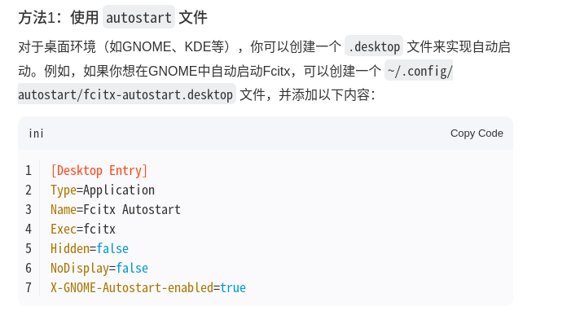
18. 安装gitkaraken桌面程序

# 1. 安装Git（若未安装）
sudo apt update
sudo apt install git

# 2. 下载tar包
wget https://release.gitkraken.com/linux/gitkraken-amd64.tar.gz

# 3. 解压到/opt目录
sudo tar -xvzf gitkraken-amd64.tar.gz -C /opt

# 4. 创建软链接
sudo ln -s /opt/gitkraken/gitkraken /usr/local/bin/gitkraken

# 5. 验证安装
gitkraken –version

19. 安装pkg-config
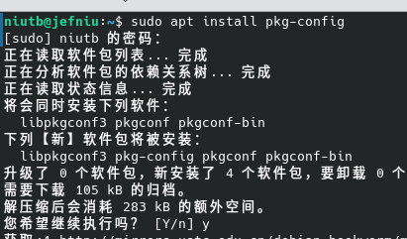

20. rust安装libpoppler依赖库

sudo apt update
sudo apt install libpoppler-cpp-dev # 对于C++绑定
sudo apt install libpoppler-glib-dev # 对于Glib绑定

